Contenido

1. DESCRIPCIÓN DE GENERAL 3

2. PLATAFORMA TANDEM - APLICACIÓN BASE24 5

2.1 ESPECIFICACIONES FUNCIONALES 6

2.1.1 Descripción General 6

2.1.2 Descripción Detallada 6

3. MAPAS DE NAVEGACIÓN 8

3.1 DESCRIPCIÓN GENERAL 9

3.1.1 Seguros - Alta 9

3.1.2 Seguros – Baja 9

3.1.3 Préstamos 9

3.2 DISEÑO 10

3.2.1 Seguros – Alta 10

3.2.2 Seguros – Baja 11

3.2.3 Préstamos 12

4. PANTALLAS 13

4.1 PANTALLAS SEGUROS 14

4.1.1 Pantalla Seguros 14

4.1.2 Alta de Seguros 16

4.1.2.1 Pantalla Seguros Alta 16

4.1.2.2 Pantalla Seguros Confirmar Alta 18

4.1.2.3 Pantalla Seguros Forma de Pago 19

4.1.2.4 Pantalla Seguros TyC 21

4.1.3 Baja de Seguros 22

4.1.3.2 Pantalla Seguros Confirmar Baja 24

4.1.4 Pantalla Seguros Comprobantes 25

4.2 PANTALLAS PRÉSTAMOS 26

4.2.1 Pantalla Prestamos 26

4.2.2 Pantalla Prestamos Alta 28

4.2.3 Pantalla Prestamos Confirmación 30

4.2.4 Pantalla Prestamos Información Financiera 31

4.2.5 Pantalla Prestamos TyC 32

4.2.6 Pantalla Préstamos Comprobantes 33

4.3 PANTALLAS GENERALES 34

4.3.1 Error 60 34

4.3.2 Error 65 Tx 23 - Cliente sin línea de Préstamo 34

4.3.3 Error 64 - Importe no permitido / Cliente con menor límite de crédito 34

4.3.4 Error 72 Tx 25 – Host fuera de línea 34

5. TICKETS 35

5.1 Ticket Seguros – Alta de Seguros 36

5.2 Ticket Seguros – Baja de Seguros 37

5.3 Ticket Préstamos 38

# Descripción General

Las TAS del banco ICBC permitirán realizar el alta y/o baja de Seguros, igualmente se podrá efectuar el alta de Préstamos.

# 2. PLATAFORMA tandem - Aplicación base24

## 2.1 Especificaciones Funcionales

### 2.1.1 Descripción General

Como parte de las funcionalidades de las TAS ICBC están las opciones de Seguros y Préstamos en pesos.

Dentro de la selección de Seguros, el usuario podrá dar alta y baja a diferentes opciones de seguros.

Para Préstamos, el usuario podrá seleccionar monto requerido (dentro de su límite de préstamos) y podrá elegir las cuotas a pagar.

Códigos de transacciones:

|  |  |
| --- | --- |
| **Descripción** | **Código** |
| Prestamos | 230000 |
| Prestamos sobre cuenta corriente en pesos | 230001 |
| Prestamos sobre caja de ahorros en pesos | 230011 |
| Aprobación de préstamos sobre caja de ahorros en pesos | 250011 |
| Aprobación de préstamos sobre cuenta corriente en pesos | 250001 |
| Seguros | 560000 |
| Seguros sobre cuenta corriente en pesos | 560100 |
| Seguros sobre Caja de Ahorro en pesos | 561100 |

### 2.1.2 Descripción Detallada

A continuación se detalla la operatoria para ambas opciones, para las cuales se deberá pasar previamente por el flujo de validación con tarjeta, para poder acceder a los módulos de Seguros o Préstamos.

* **Seguros:**

Dentro de este módulo, el usuario podrá elegir qué tipo de transacción realizar, bien sea dar de alta o dar de baja a un seguro.

Una vez confirmados los términos y condiciones del contrato, se imprimirá un ticket para indicar el éxito de esta transacción.

* **Préstamos:**

Por medio de esta selección, el usuario podrá dar de alta a un préstamo en pesos, dentro del límite permitido por el banco. Se solicitará identificación positiva para esta operación y será únicamente en modalidad on-host.

# 

# 3. Mapas de navegación

## 3.1 DESCRIPCIÓN GENERAl



### Seguros - Alta

1. Pantalla “Menú Principal con Tarjeta”.

Selección de la opción “Seguros”.

1. Pantalla “Seguros”.

Selección de la opción “Dar de Alta”.

1. Pantalla “Seguros Alta”.

Selección de la opción del seguro a dar de alta.

1. Pantalla “Seguros Confirmar Alta”.
2. Pantalla “Seguros Forma de Pago”.

Selección de la cuenta a debitar.

1. Pantalla “Términos y Condiciones”.
2. Pantalla “Seguros Comprobante”.

### Seguros – Baja

1. Pantalla “Menú Principal con Tarjeta”.

Selección de la opción “Seguros”.

1. Pantalla “Seguros”.

Selección de la opción “Dar de Baja”.

1. Pantalla “Seguros Baja”.

Selección de la opción del seguro a dar de baja.

1. Pantalla “Seguros Confirmar Baja”.
2. Pantalla “Seguros Comprobantes”.

### Préstamos

1. Pantalla “Menú Principal con Tarjeta”.

Selección de la opción “Préstamos”.

1. Pantalla “Préstamos”

Ingreso del monto a solicitar.

1. Pantalla “Préstamos Alta”.

Selección de la forma de financiamiento.

1. Pantalla “Préstamos Confirmación”.
2. Pantalla “Préstamos Información Financieros”.
3. Pantalla “Préstamos Términos y Condiciones”.
4. Pantalla “Prestamos Comprobante”.

## 3.2 Diseño

### 3.2.1 Seguros – Alta

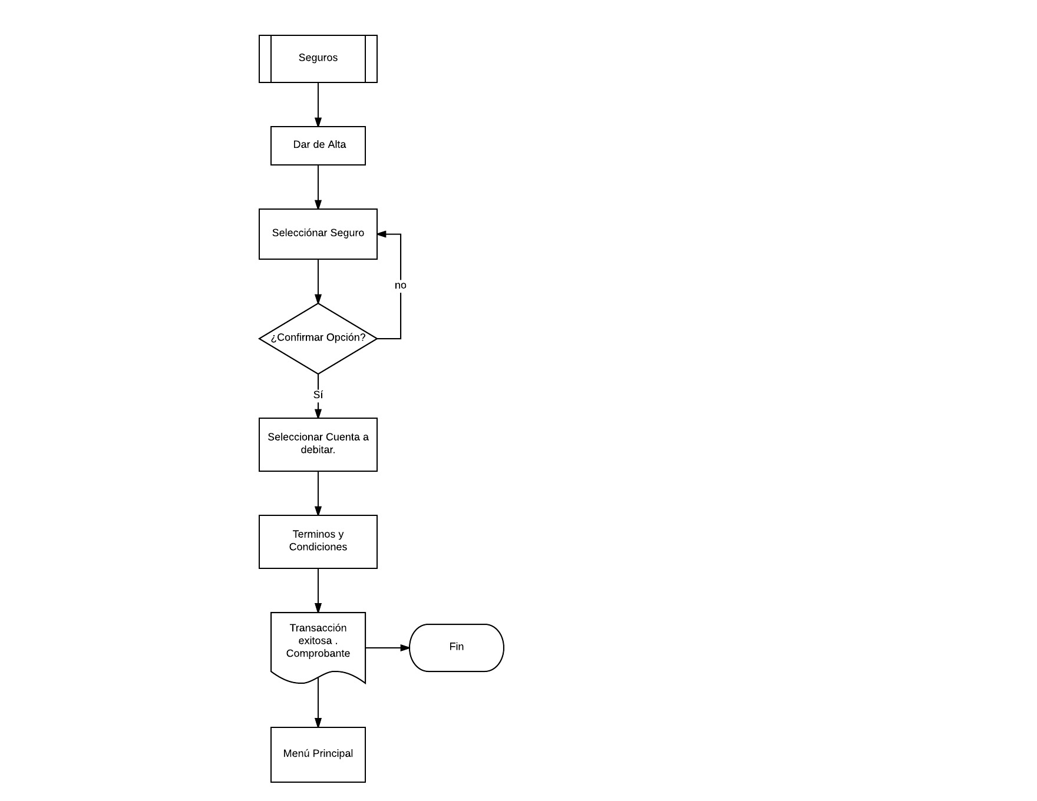

### 3.2.2 Seguros – Baja

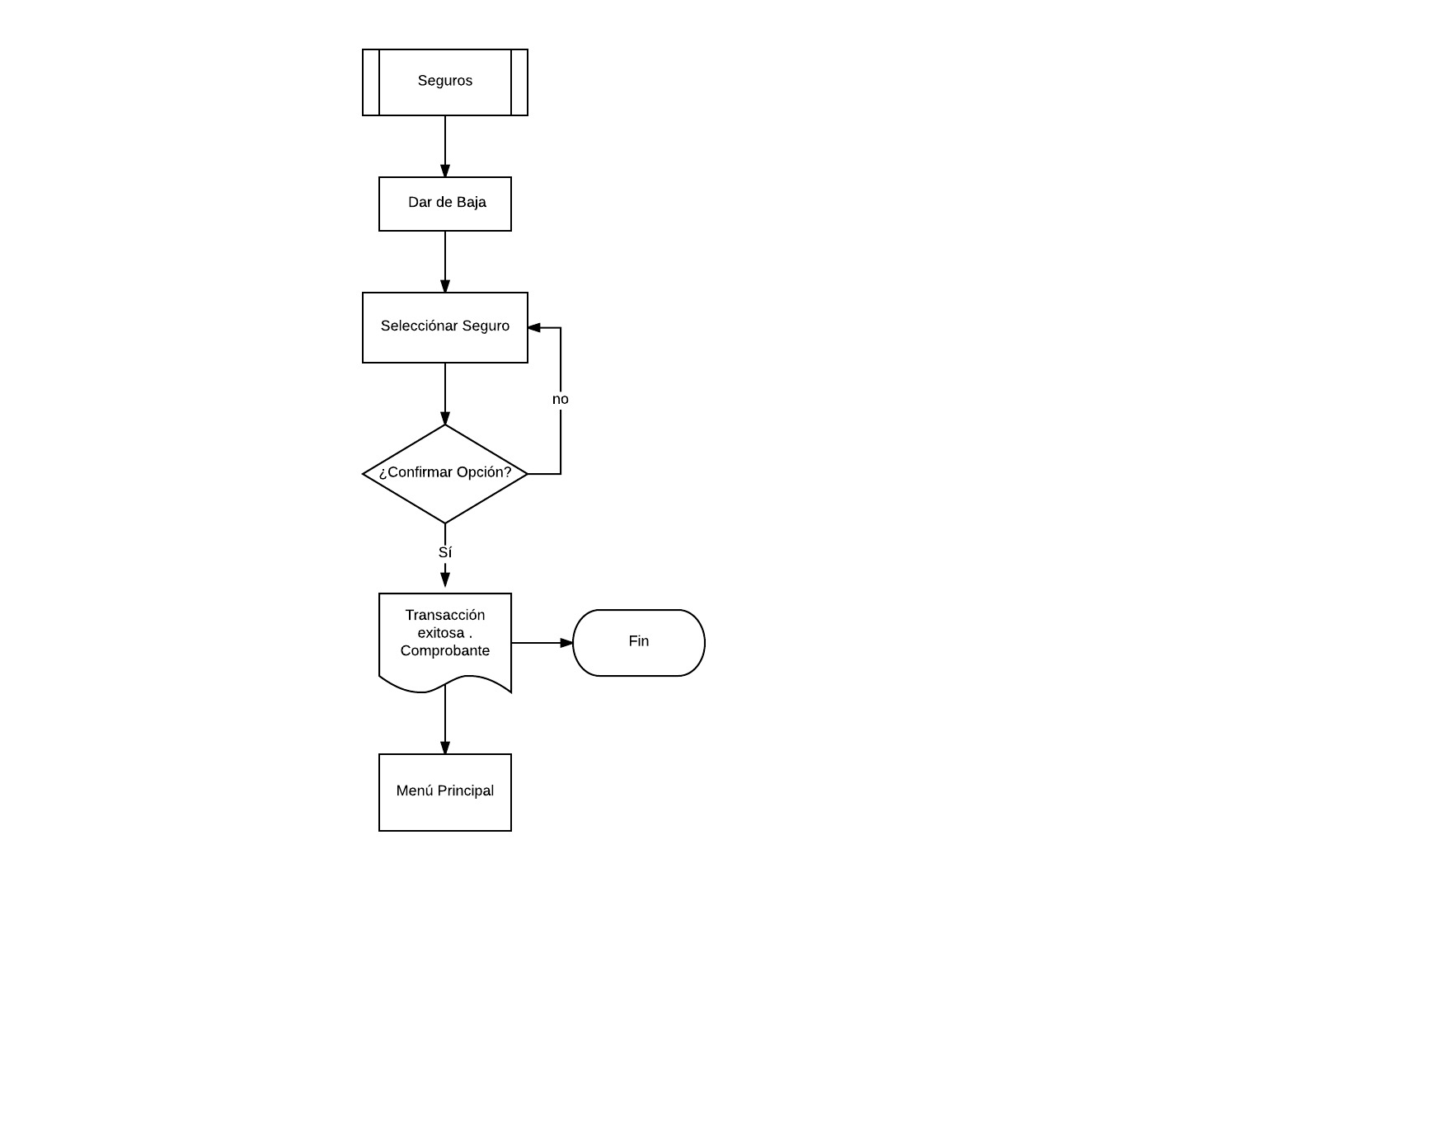

### 3.2.3 Préstamos

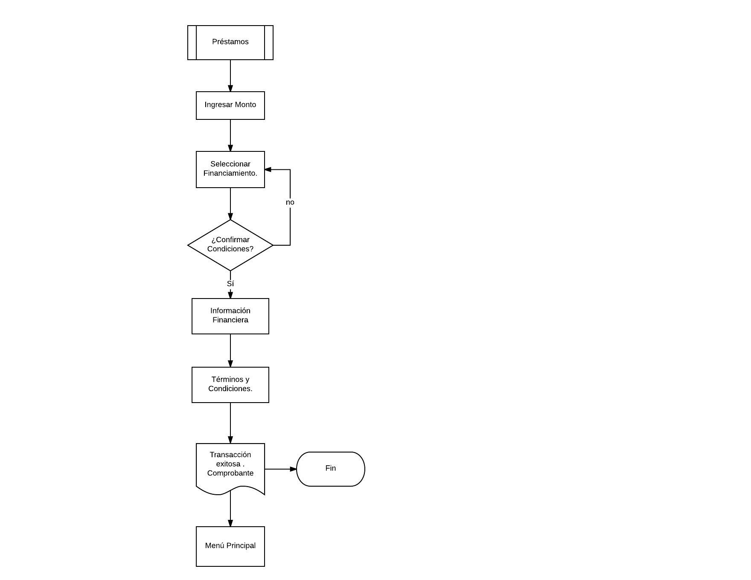

# 4. pantallas

### 4.1 PANTALLAS SEGUROS

Para acceder a la opción de Seguros el usuario debe identificarse con tarjeta de débito Visa ICBC y clave Banelco, luego en el [“Menú Principal con Tarjeta”](http://t3eddh.axshare.com/#g=1&p=men__principal_con_tarjeta)seleccionar la opción **“Seguros”**.

### 4.1.1 Pantalla Seguros

En la pantalla [“Seguros”](http://t3eddh.axshare.com/#g=1&p=seguros), el usuario elije qué tipo de transacción desea realizar, las opciones adentro de esta pantalla son:

* Dar de alta un seguro.
* Dar de baja un seguro.

**Botones:**

* **Dar de Alta:** Direcciona al usuario a la pantalla [“Seguros Alta”](http://t3eddh.axshare.com/#g=1&p=seguros_alta).
* **Dar de Baja:** Direcciona al usuario a la pantalla [“Seguros Baja”](http://t3eddh.axshare.com/#g=1&p=seguros_baja).
* **Menú Principal:** Dirige al usuario a la pantalla [“Menú Principal con Tarjeta”](http://t3eddh.axshare.com/#g=1&p=men__principal_con_tarjeta).
* **Salir:** Cancela la operación, cierra la sesión, devuelve la tarjeta y muestra la pantalla [“Salir del Sistema”.](http://81o50q.axshare.com/#g=1&p=salir_del_sistema)

Para salir del sistema el usuario también puede hacer uso del botón **“Cancelar”** del teclado.

**Diseño:**

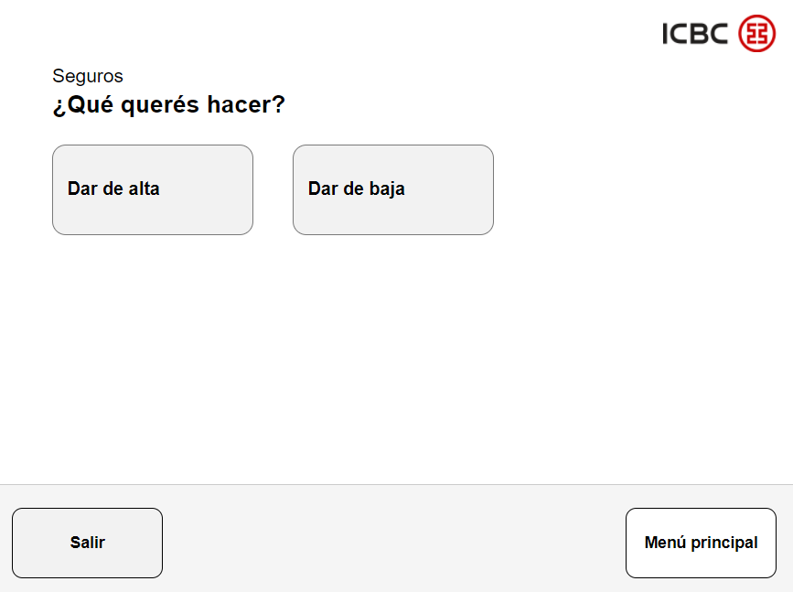

### 4.1.2 Alta de Seguros

### 4.1.2.1 Pantalla Seguros Alta

En la pantalla [“Seguros Alta”](http://t3eddh.axshare.com/#g=1&p=seguros_alta) se mostrarán todos los seguros disponibles y el usuario deberá seleccionar el seguro que desea incorporar.

En caso que el usuario no tenga línea de crédito disponible o que el usuario no tenga seguros contratados, dependiendo de estas validaciones pueden aparecer las pantallas de error 60 (*ver* *Pantallas Generales**.*)

Se mostrará un máximo de seis botones por pantalla, antes de generar una nueva página de navegación para esta opción.

**Botones:**

* **Opción 1 / 2 / 3:** Direcciona al usuario a la pantalla [“Seguros Confirmar Alta”](http://t3eddh.axshare.com/#g=1&p=seguros_confirmar_alta).
* **Anterior:** Regresa al usuario a la pantalla [“Seguros”.](http://t3eddh.axshare.com/#g=1&p=seguros)
* **Menú Principal:** Dirige al usuario a la pantalla [“Menú Principal con Tarjeta”](http://t3eddh.axshare.com/#g=1&p=men__principal_con_tarjeta).
* **Salir:** Cancela la operación, cierra la sesión, devuelve la tarjeta y muestra la pantalla [“Salir del Sistema”](http://81o50q.axshare.com/#g=1&p=salir_del_sistema).

Para salir del sistema el usuario también puede hacer uso del botón **“Cancelar”** del teclado.

**Diseño:**

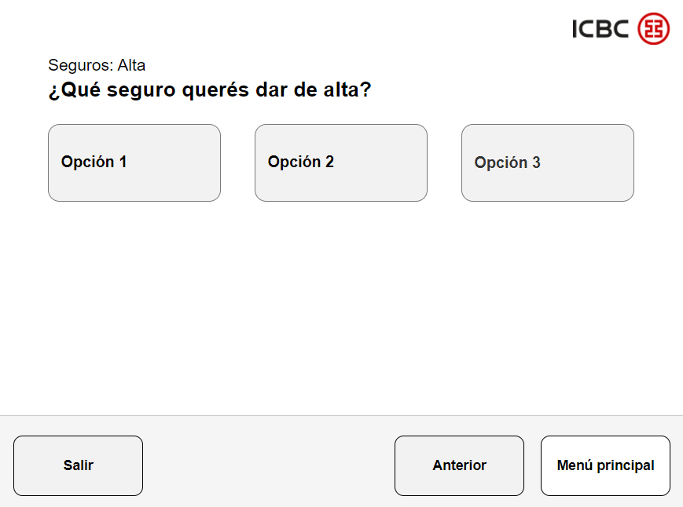

### 4.1.2.2 Pantalla Seguros Confirmar Alta

En esta pantalla de [“Seguros Confirmar Alta”](http://t3eddh.axshare.com/#g=1&p=seguros_confirmar_alta), se muestra al usuario el detalle del seguro elegido.

En el mensaje a mostrar se indican los montos de cobertura, el país de cobertura, el número de tarjeta, la vigencia del seguro contratado y el monto a debitar.

**Botones:**

* **Aceptar:** Dirige al usuario a la pantalla [“Seguros Forma de Pago”](http://t3eddh.axshare.com/#g=1&p=seguros_forma_de_pago).
* **Anterior:** Re dirige al usuario a la pantalla [“Seguros Alta”.](http://t3eddh.axshare.com/#g=1&p=seguros_alta)
* **Menú Principal:** Dirige al usuario a la pantalla [“Menú Principal con Tarjeta”](http://t3eddh.axshare.com/#g=1&p=men__principal_con_tarjeta).
* **Salir:** Cancela la operación, cierra la sesión, devuelve la tarjeta y muestra la pantalla [“Salir del Sistema”](http://81o50q.axshare.com/#g=1&p=salir_del_sistema).

Para salir del sistema el usuario también puede hacer uso del botón **“Cancelar”** del teclado.

**Diseño:**

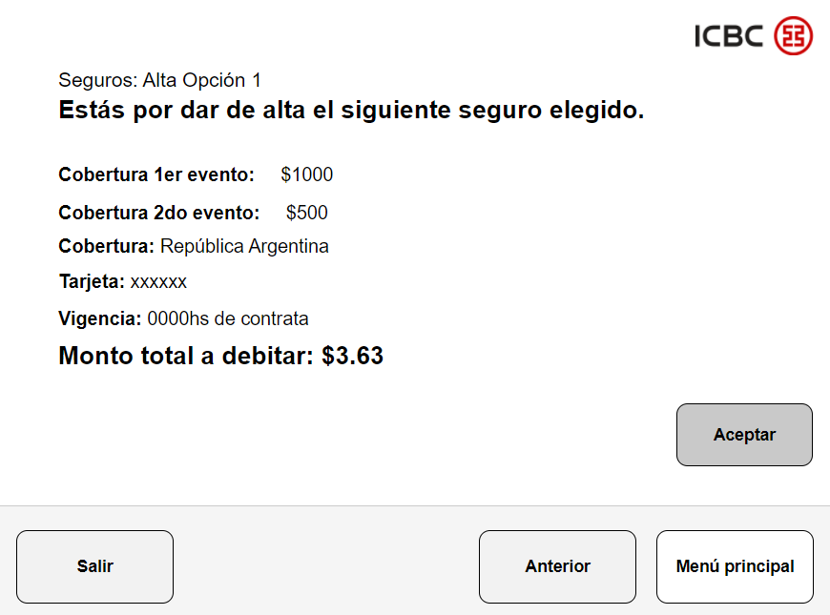

### 4.1.2.3 Pantalla Seguros Forma de Pago

En la pantalla [“Seguros Forma de Pago”](http://t3eddh.axshare.com/#g=1&p=seguros_forma_de_pago), el usuario debe seleccionar la cuenta a debitar para abonar el seguro.

Se muestra en pantalla el mensaje “¿Sobre qué cuenta querés que se te debite el pago?, adicionalmente, aparecerán todas las cuentas que tiene disponible el usuario para realizar el pago, puede ser en pesos o en dólares.

Por pantalla aparecerán un máximo de seis botones, antes de generar una nueva paginación de navegación para esta opción.

**Botones:**

* **Caja de ahorros / Cuenta Corriente en $:** Lleva al usuario a la pantalla de [“Seguros Términos y Condiciones”](http://t3eddh.axshare.com/#g=1&p=seguros_tyc).
* **Anterior:** Redirige al usuario a la pantalla[“Seguros Confirmar Alta”](http://t3eddh.axshare.com/#g=1&p=seguros_confirmar_alta)
* **Menú Principal:** Dirige al usuario a la pantalla [“Menú Principal con Tarjeta”](http://t3eddh.axshare.com/#g=1&p=men__principal_con_tarjeta).
* **Salir:** Cancela la operación, cierra la sesión, devuelve la tarjeta y muestra la pantalla [“Salir del Sistema”.](http://81o50q.axshare.com/#g=1&p=salir_del_sistema)

Para salir del sistema el usuario también puede hacer uso del botón **“Cancelar”** del teclado.

**Diseño:**

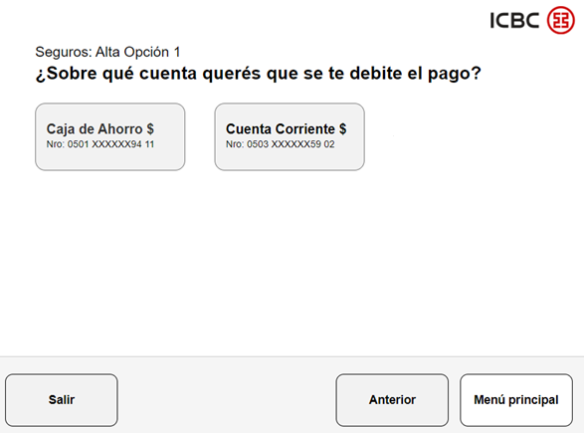

### 4.1.2.4 Pantalla Seguros TyC

En la pantalla [“Seguros TyC”](http://t3eddh.axshare.com/#g=1&p=seguros_tyc) se muestran los términos y condiciones del seguro a adquirir.

**Botones:**

* **Confirmar:** Lleva al usuario a la pantalla[“Seguros Comprobantes”.](http://t3eddh.axshare.com/#g=1&p=seguros_comprobante)
* **Anterior:** Redirige al usuario a la pantalla[“Seguros Forma de Pago”](http://t3eddh.axshare.com/#g=1&p=seguros_forma_de_pago).
* **Menú Principal:** Dirige al usuario a la pantalla [“Menú Principal con Tarjeta”](http://t3eddh.axshare.com/#g=1&p=men__principal_con_tarjeta).
* **Salir:** Cancela la operación, cierra la sesión, devuelve la tarjeta y muestra la pantalla [“Salir del Sistema”.](http://81o50q.axshare.com/#g=1&p=salir_del_sistema)

Para salir del sistema el usuario también puede hacer uso del botón **“Cancelar”** del teclado.

**Diseño:**

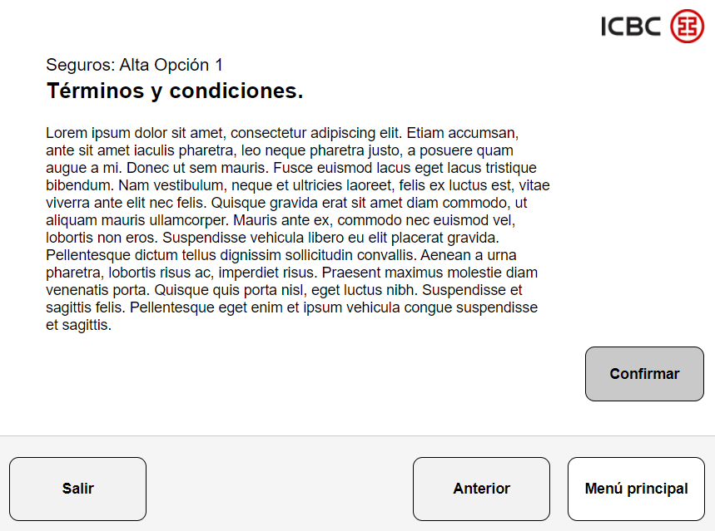

### 4.1.3 Baja de Seguros

**4.1.3.1 Pantalla Seguros Baja**

Si en la pantalla [“Seguros”](http://t3eddh.axshare.com/#g=1&p=seguros), el usuario selecciona “Dar de baja”, se dirigirá a las opciones de seguros disponibles en la pantalla [“Seguros Baja”](http://t3eddh.axshare.com/#g=1&p=seguros_baja).

Si el usuario tiene un único seguro se podrá dar de baja al mismo directamente.

Si luego de la validación del usuario en caso que el mismo no tenga seguros contratados, aparecerá la pantalla de error 65 (*ver* *Pantallas Generales**.*)

Se mostrará un máximo de seis botones por pantalla, antes de generar una nueva página de navegación para esta opción.

**Botones:**

* **Opción 1 / 2 / 3:** Direcciona al usuario a la pantalla [“Seguros Confirmar Baja”](http://t3eddh.axshare.com/#g=1&p=seguros_confirmar_baja).
* **Anterior:** Regresa al usuario a la pantalla [“Seguros”.](http://t3eddh.axshare.com/#g=1&p=seguros)
* **Menú Principal:** Dirige al usuario a la pantalla [“Menú Principal con Tarjeta”](http://t3eddh.axshare.com/#g=1&p=men__principal_con_tarjeta).
* **Salir:** Cancela la operación, cierra la sesión, devuelve la tarjeta y muestra la pantalla [“Salir del Sistema”](http://81o50q.axshare.com/#g=1&p=salir_del_sistema).

Para salir del sistema el usuario también puede hacer uso del botón **“Cancelar”** del teclado.

**Diseño:**

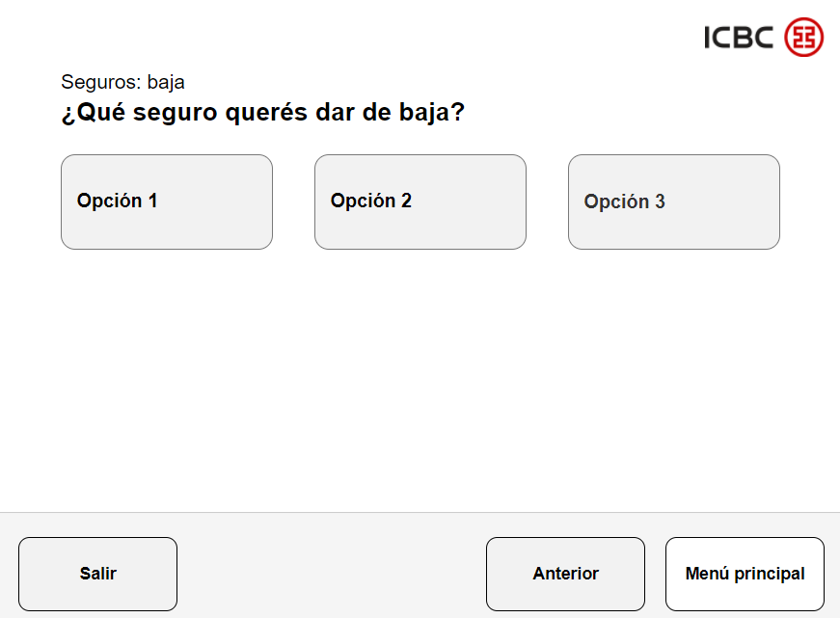

### 4.1.3.2 Pantalla Seguros Confirmar Baja

En la pantalla [“Seguros Confirmar Baja”](http://t3eddh.axshare.com/#g=1&p=seguros_confirmar_baja) el usuario deberá confirmar el seguro a dar de baja.

**Información a mostrar:**

Se indican los montos de cobertura, el país de cobertura, el número de tarjeta, la vigencia del seguro contratado y el monto a debitar.

**Botones:**

* **Confirmar:** Dirige al usuario a la pantalla [“Seguros Comprobante”](http://t3eddh.axshare.com/#g=1&p=seguros_comprobante).
* **Anterior:** Re dirige al usuario a la pantalla [“Seguros Baja”](http://t3eddh.axshare.com/#g=1&p=seguros_baja).
* **Menú Principal:** Dirige al usuario a la pantalla [“Menú Principal con Tarjeta”](http://t3eddh.axshare.com/#g=1&p=men__principal_con_tarjeta).
* **Salir:** Cancela la operación, cierra la sesión, devuelve la tarjeta y muestra la pantalla [“Salir del Sistema”](http://81o50q.axshare.com/#g=1&p=salir_del_sistema).

Para salir del sistema el usuario también puede hacer uso del botón **“Cancelar”** del teclado.

**Diseño:**

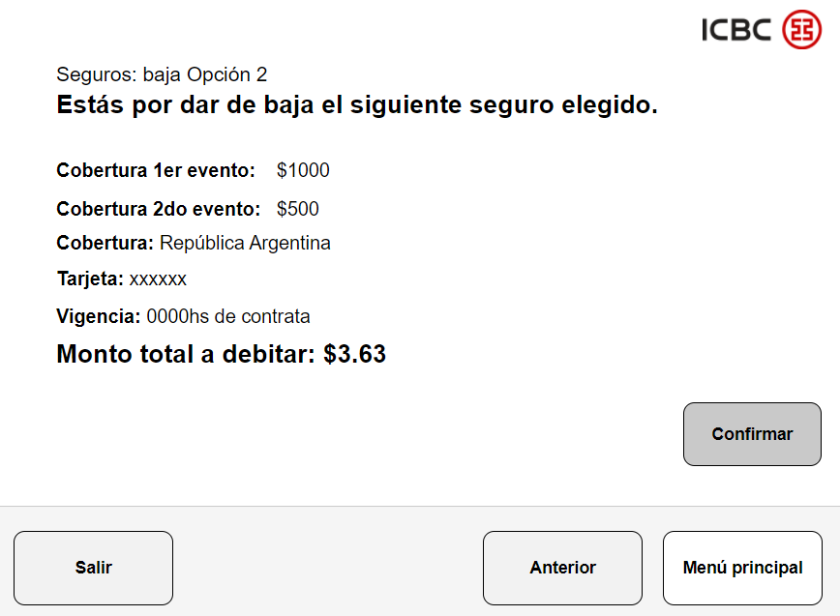

### 4.1.4 Pantalla Seguros Comprobantes

Siendo esta la pantalla final del flujo, [“Seguros Comprobantes”](http://t3eddh.axshare.com/#g=1&p=seguros_comprobante) le indica al usuario que su transacción ha sido realizada con éxito, y debe retirar su comprobante.

Esta pantalla se utilizará al final de los flujos de alta y baja de seguros.

**Información a mostrar:**

“XXXX del seguro se realizó con éxito. Por favor, retirá el comprobante”

En donde, XXX representa “El Alta” o “La Baja” según corresponda.

**Botones:**

* **Menú Principal:** Dirige al usuario a la pantalla [“Menú Principal con Tarjeta”](http://t3eddh.axshare.com/#g=1&p=men__principal_con_tarjeta).
* **Salir:** Cancela la operación, cierra la sesión, devuelve la tarjeta y muestra la pantalla [“Salir del Sistema”.](http://81o50q.axshare.com/#g=1&p=salir_del_sistema)

Para salir del sistema el usuario también puede hacer uso del botón **“Cancelar”** del teclado.

**Diseño:**

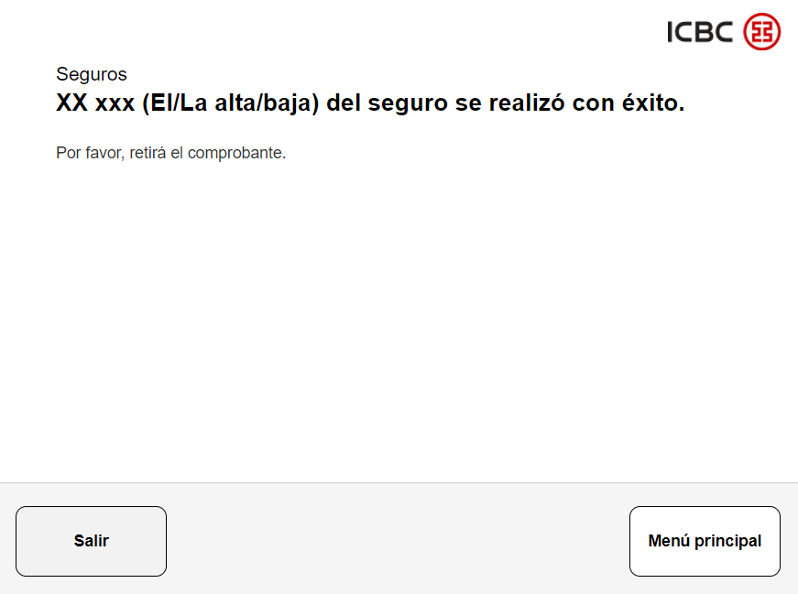

### 4.2 PANTALLAS PRÉSTAMOS

Para acceder a la opción de Préstamos el usuario debe identificarse con tarjeta de débito Visa ICBC y clave Banelco, luego en el [“Menú Principal con Tarjeta”](http://t3eddh.axshare.com/#g=1&p=men__principal_con_tarjeta)seleccionar la opción **“Préstamos”**.

### 4.2.1 Pantalla Prestamos

En la pantalla [“Préstamos”](http://t3eddh.axshare.com/#g=1&p=pr_stamos), se informa al usuario que tiene disponible un préstamo, así como el monto máximo a solicitar para el mismo.

Adicionalmente, el usuario podrá ingresar el monto que desea solicitar, dentro del límite disponible, en caso de que exceda su solicitud el límite disponible, aparecerá la pantalla de error 64(ver Pantallas generales – errores)

La información del monto será sin decimales y se podrá ingresar por medio del teclado numérico de la TAS o por teclado en pantalla.

**Botones:**

* **🡨:** Borra de a uno los dígitos ingresados, del último al primero.
* **Borrar todo:** Borra todos los dígitos ingresados.
* **Siguiente:** Luego de validar los datos, y en caso de que el monto ingresado no exceda el disponible permitido, dirige al usuario a la pantalla [“Prestamos Alta”.](http://t3eddh.axshare.com/#g=1&p=prestamos_alta)
* **Menú Principal:** Dirige al usuario a la pantalla [“Menú Principal con Tarjeta”](http://t3eddh.axshare.com/#g=1&p=men__principal_con_tarjeta).
* **Salir:** Cancela la operación, cierra la sesión, devuelve la tarjeta y muestra la pantalla [“Salir del Sistema”](http://81o50q.axshare.com/#g=1&p=salir_del_sistema).

Para salir del sistema el usuario también puede hacer uso del botón **“Cancelar”** del teclado.

**Diseño:**

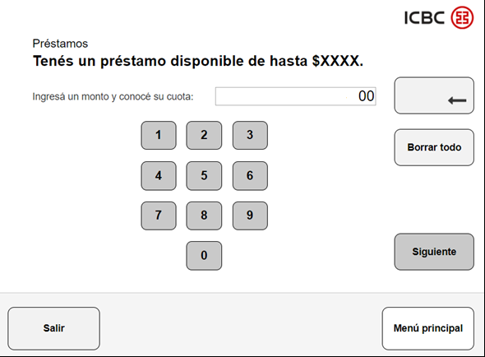

### 4.2.2 Pantalla Prestamos Alta

Por medio de la pantalla [“Prestamos Alta”](http://t3eddh.axshare.com/#g=1&p=prestamos_alta), el usuario podrá seleccionar el tipo de financiamiento para pagar su préstamo.

**Información a mostrar:**

Aparecerán seis botones de selección como máximo, en dichos botones se podrá leer la cantidad de cuotas y el monto por cuota.

Adicionalmente, mensaje en pantalla indica lo siguiente:

“Seleccioná la forma de financiamiento para $XXX”, las XXX representa el monto del préstamo.

**Botones:**

* **Selección de Cuota:** Al seleccionar cualquiera de las opciones de financiamiento el botón dirigirá al usuario a la pantalla [“Préstamos Confirmación”.](http://t3eddh.axshare.com/#g=1&p=prestamos_confirmaci_n)
* **Anterior:** Re dirige al usuario a la pantalla [“Préstamos”.](http://t3eddh.axshare.com/#g=1&p=pr_stamos)
* **Menú Principal:** Dirige al usuario a la pantalla [“Menú Principal con Tarjeta”](http://t3eddh.axshare.com/#g=1&p=men__principal_con_tarjeta).
* **Salir:** Cancela la operación, cierra la sesión, devuelve la tarjeta y muestra la pantalla [“Salir del Sistema”](http://81o50q.axshare.com/#g=1&p=salir_del_sistema).

Para salir del sistema el usuario también puede hacer uso del botón **“Cancelar”** del teclado.

**Diseño:**

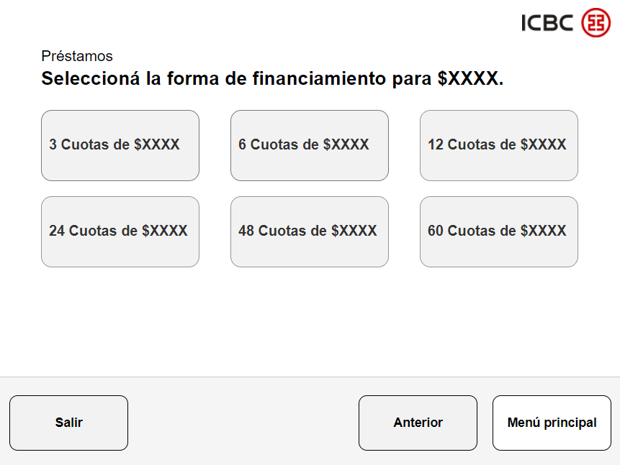

### 4.2.3 Pantalla Prestamos Confirmación

En esta pantalla [“Prestamos Confirmación”](http://t3eddh.axshare.com/#g=1&p=prestamos_confirmaci_n), se le notifica al usuario la información sobre el su préstamo, esto incluye:

Cuenta Destino, Cantidad de Cuotas, Importe de la primera cuota, Fecha del primer débito, TNA/CFT, Gasto de otorgamiento, Importe solicitado, Importe a solicitar.

**Botones:**

* **Aceptar:** Lleva al usuario a la pantalla [“Prestamos Información Financieros”](http://t3eddh.axshare.com/#g=1&p=prestamos_informacion_financieros).
* **Anterior:** Re dirige al usuario a la pantalla [“Préstamos Alta”.](http://t3eddh.axshare.com/#g=1&p=prestamos_alta)
* **Menú Principal:** Dirige al usuario a la pantalla [“Menú Principal con Tarjeta”](http://t3eddh.axshare.com/#g=1&p=men__principal_con_tarjeta).
* **Salir:** Cancela la operación, cierra la sesión, devuelve la tarjeta y muestra la pantalla [“Salir del Sistema”](http://81o50q.axshare.com/#g=1&p=salir_del_sistema).

Para salir del sistema el usuario también puede hacer uso del botón **“Cancelar”** del teclado.

**Diseño:**

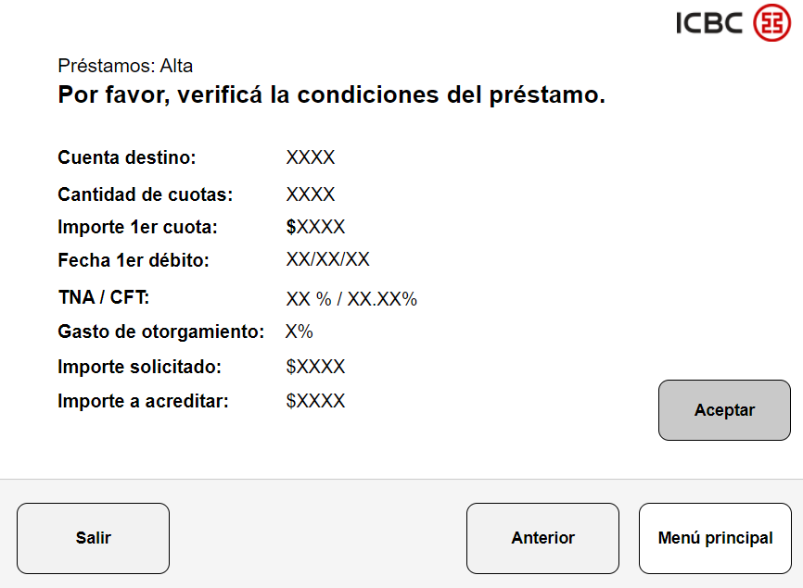

### 4.2.4 Pantalla Prestamos Información Financiera

En esta pantalla de [“Prestamos Información Financiera”](http://t3eddh.axshare.com/#g=1&p=prestamos_informacion_financieros), le mostrará al usuario un texto referente a esta información.

**Botones:**

* **Aceptar:** Lleva al usuario a la pantalla [“Prestamos TyC”](http://t3eddh.axshare.com/#g=1&p=prestamos_tyc).
* **Anterior:** Re dirige al usuario a la pantalla [“Prestamos Confirmación”](http://t3eddh.axshare.com/#g=1&p=prestamos_confirmaci_n).
* **Menú Principal:** Dirige al usuario a la pantalla [“Menú Principal con Tarjeta”](http://t3eddh.axshare.com/#g=1&p=men__principal_con_tarjeta).
* **Salir:** Cancela la operación, cierra la sesión, devuelve la tarjeta y muestra la pantalla [“Salir del Sistema”](http://81o50q.axshare.com/#g=1&p=salir_del_sistema).

Para salir del sistema el usuario también puede hacer uso del botón **“Cancelar”** del teclado.

**Diseño:**

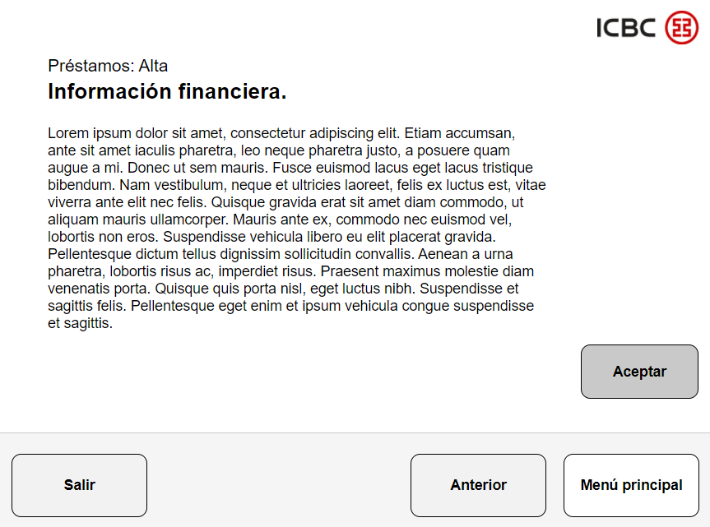

### 4.2.5 Pantalla Prestamos TyC

La pantalla [“Préstamos TyC”](http://t3eddh.axshare.com/#g=1&p=prestamos_tyc), le informa al usuario los términos y condiciones del préstamo solicitado.

Antes de esta pantalla se mostrará la pantalla para identificación positiva.

**Botones:**

* **Confirmar:** Lleva al usuario a la pantalla[“Préstamos Comprobantes”.](http://t3eddh.axshare.com/#g=1&p=prestamos_comprobante)
* **Anterior:** Redirige al usuario a la pantalla[“Préstamos Información Financieros”.](http://t3eddh.axshare.com/#g=1&p=prestamos_informacion_financieros)
* **Menú Principal:** Dirige al usuario a la pantalla [“Menú Principal con Tarjeta”](http://t3eddh.axshare.com/#g=1&p=men__principal_con_tarjeta).
* **Salir:** Cancela la operación, cierra la sesión, devuelve la tarjeta y muestra la pantalla [“Salir del Sistema”.](http://81o50q.axshare.com/#g=1&p=salir_del_sistema)

Para salir del sistema el usuario también puede hacer uso del botón **“Cancelar”** del teclado.

**Diseño:**

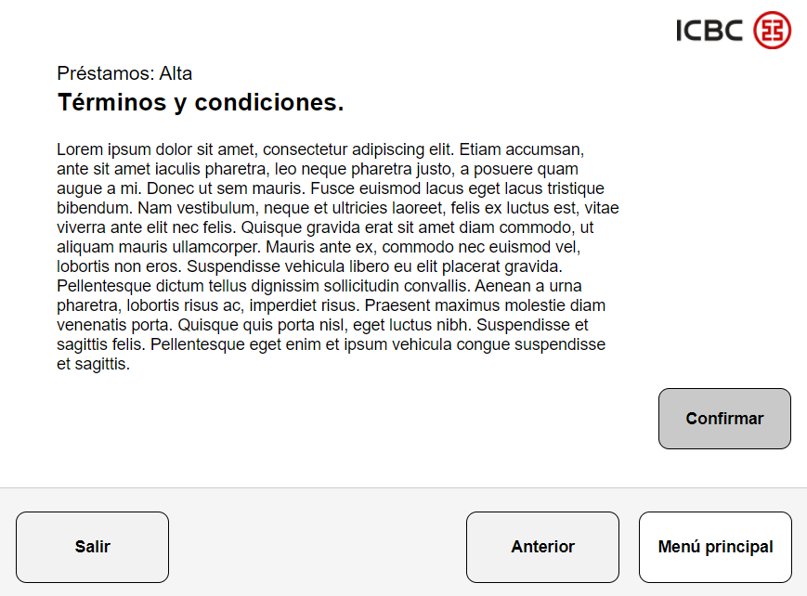

### 4.2.6 Pantalla Préstamos Comprobantes

La pantalla [“Préstamos Comprobantes”](http://t3eddh.axshare.com/#g=1&p=prestamos_comprobante), le indica al usuario que su transacción ha sido realizada con éxito, y debe retirar su comprobante.

El mensaje en esta pantalla es el siguiente:

“El alta del préstamo se realizó con éxito. Por favor, retirá el comprobante”

**Botones:**

* **Menú Principal:** Dirige al usuario a la pantalla [“Menú Principal con Tarjeta”](http://t3eddh.axshare.com/#g=1&p=men__principal_con_tarjeta).
* **Salir:** Cancela la operación, cierra la sesión, devuelve la tarjeta y muestra la pantalla [“Salir del Sistema”.](http://81o50q.axshare.com/#g=1&p=salir_del_sistema)

Para salir del sistema el usuario también puede hacer uso del botón **“Cancelar”** del teclado.

**Diseño:**

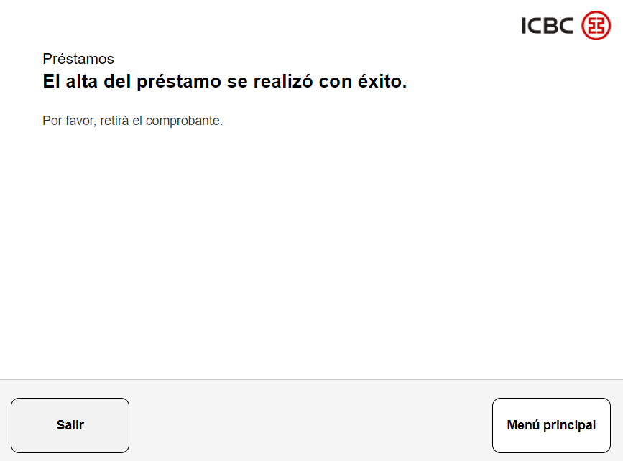

## 4.3 PANTALLAS generales

### 4.3.1 Error 50

Error 50 “Operación rechazada” - En el caso de Seguros por ATM se presentará cuando el usuario no está habilitado para contratar un seguro.

### 4.3.2 Error 60

Error 60 “No hay información disponible” – se presentará para la funcionalidad de Seguros cuando el cliente este habilitado para obtener un seguro pero no haya información de seguro.

### 4.3.3 Error 65 Tx 23 - Cliente sin línea de Préstamo

Si el cliente no dispone de línea de préstamo (no existe en el archivo) o no es el primer firmante de la cuenta, se le mostrará en pantalla el mensaje:

*“Si usted desea más información sobre la línea de Préstamos personales ICBC, acérquese a cualquiera de nuestras sucursales.”*

### 4.3.4 Error 64 - Importe no permitido / Cliente con menor límite de crédito

Este error resulta cuando el cliente solicita un préstamo por un monto mayor al informado por el banco (control realizado en Prisma) o en los casos en que el banco realiza sus validaciones y resulta que el cliente tiene disponible un préstamo, pero por un monto menor al informado en el archivo y solicitado por el cliente

En ambos casos, se rechaza la operación y se le mostrará en pantalla el mensaje:

*“El importe ingresado excede su límite de crédito de $XXXXX.*

*¿Desea realizar otra operación?”*

En este mensaje, las XXX representan el monto en pesos.

# TICKETS

### 5.1 Ticket Seguros – Alta de Seguros

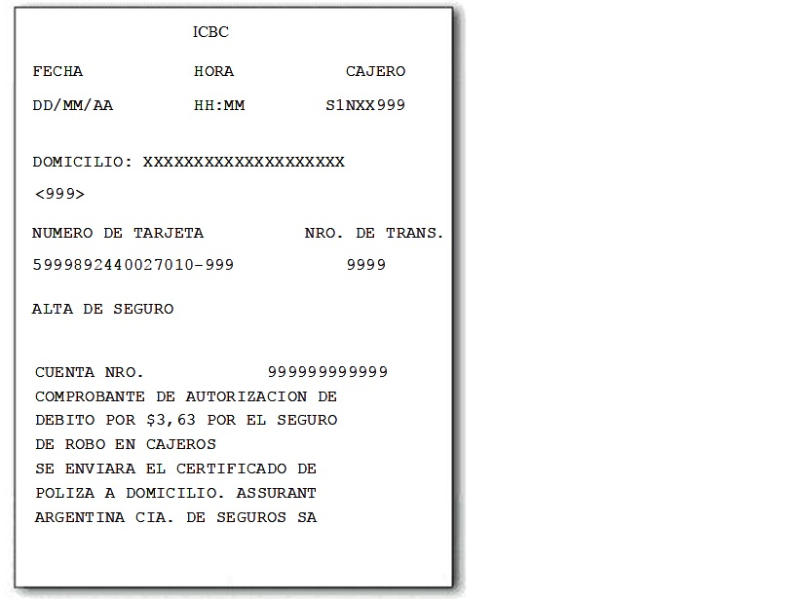

### 5.2 Ticket Seguros – Baja de Seguros

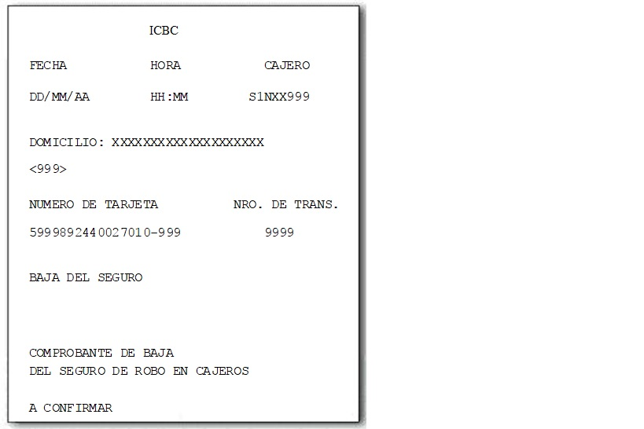

### 5.3 Ticket Préstamos

